Nota de prensa

Hernández visitará Olancho y Colón para impulsar agricultura y leche
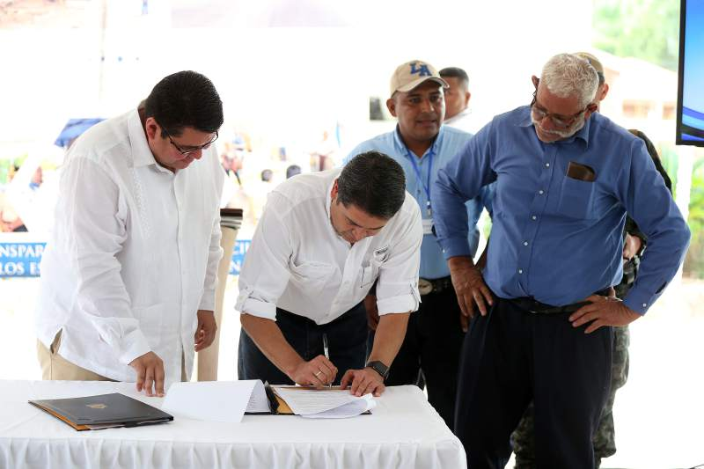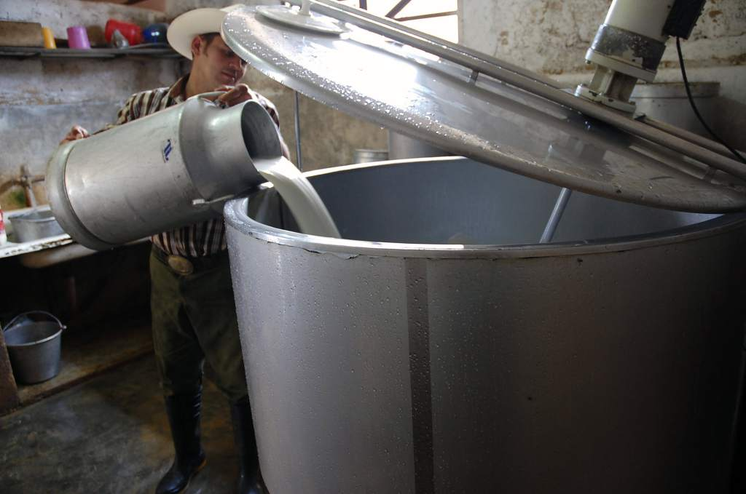
Tegucigalpa, 16 de octubre.- El presidente Juan Orlando Hernández anunció hoy que mañana martes realizará una visita de trabajo a varios lugares de los departamentos de Olancho y Colón, importantes productores agrícolas y de leche.
“Mañana (martes) estaremos visitando algunos lugares como la costa atlántica, impulsando la citricultura como uno de los sectores importantes del plan 20/20 en la parte agrícola, y de igual manera la parte lechera en el sector de la frontera entre Olancho y Colón”, compartió el gobernante.
Hernández detalló que se impulsarán nuevos sistemas de producción, a fin de garantizarle al productor un precio mucho mejor, pero también garantizar los empleos y que los productos se consuman en Honduras a precios justos.

